D1 Project说明文档

1. 数据处理：

数据划分——训练集72天，测试集14天

因子数量：409个（未做因子筛选）

Ap和bp处理：根据Featsite获取不同的因子值，对于相应位置形成对应的滑动窗口，再将其拼接成一个数据集，用一个统一的模型进行训练。

时序数据生成：按日期划分，从过去数据采样形成3维张量，前几十个tick舍弃

1. 模型选择：

研究选择从结构比较简单的RNN结构出发进行memory预测。研究中首先测试了不同类型的基础RNN模型，包括GRU、LSTM、Time-Mixer、Stablize-LSTM等。测试表明，研究设计的基础Stablize-LSTM模型在基础实验中表现更好，此外GRU也具有比较强的学习能力。

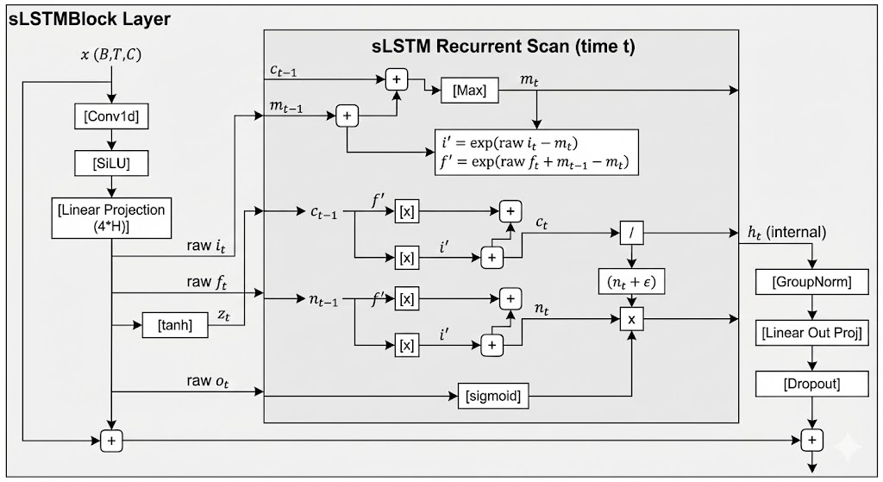

sLSTM网络和一般LSTM网络的差别有两点：

1. 在控制memory信息传递的过程中使用指数函数，保证当出现特殊行情时，门控网络可以给出更激进的权重，使得模型预测值产生更大变化；
2. 将类似多头注意力的特征分组机制引入到LSTM中，使模型从不同维度学习隐藏特征并交叉融合，提升模型对于大量特征的组合能力。

参数调整：lr1e-5，hiddensize为256，2层网络

训练与验证：使用MSE损失，训练5-10轮，可以收敛，模型在验证集上在DQ为9000的情况下可以获得1.2左右的DQR，表明有较为稳定的预测能力，但是数据分布偏窄，随阈值拉升DQ衰减非常快。

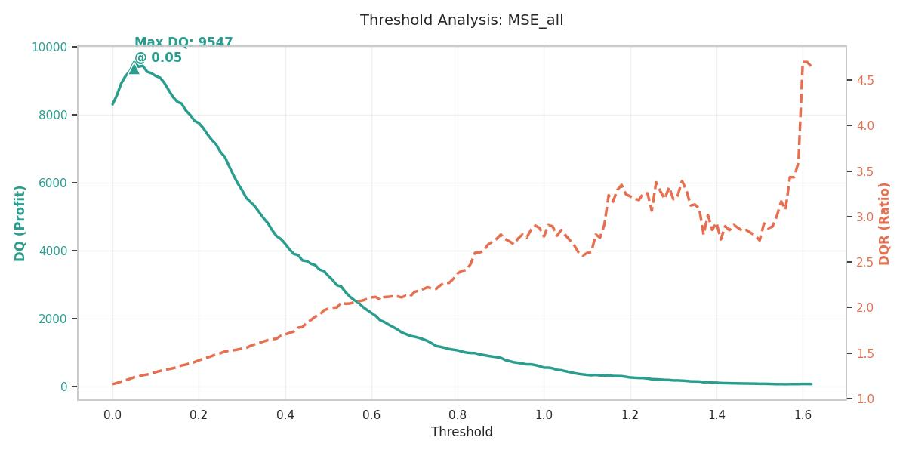

MSE训练下的sLSTM网络测试统计

1. 任务定义和损失函数优化：

在用MSE训练模型时，可以发现模型预测值的分布和label的分布相差极大，标准差很低，分布收缩的非常窄。对数据中的Label绘制分布图像，发现其大致均值为-0.5，标准差为1，由于featSite的选择导致右侧呈现一个偏双尾的分布。

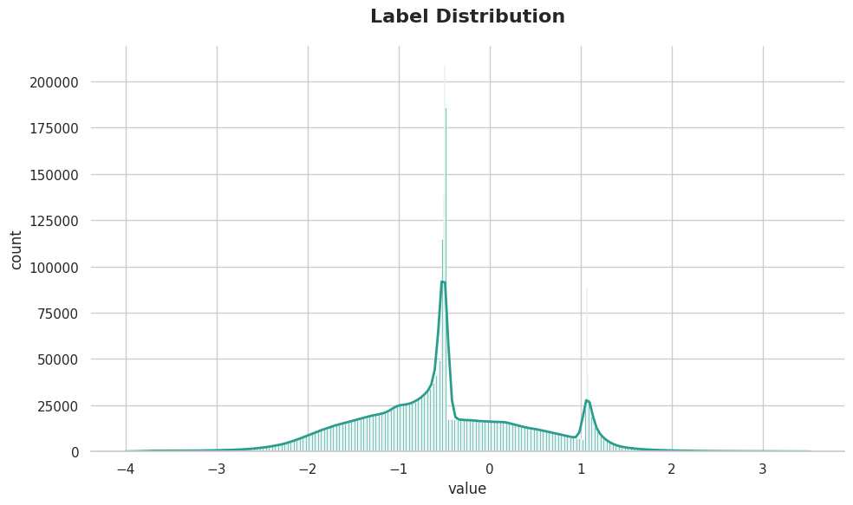

然而，我们在用MSE训练收敛后，模型预测值较原始值出现了非常显著的收缩，接近1个均值为-0.5，标准差为0.35的正态分布，分布在-2到1之间，显然从分布上没有有效拟合label。主要原因是mse训练时，梯度倾向于降低绝对误差，导致模型最终将预测值收敛到均值附近，以避免因为预测错误呈现出更大的偏差。但这样的性质显然不利于有效拟合市场Theo Price，同时难以给出一个合理的阈值。

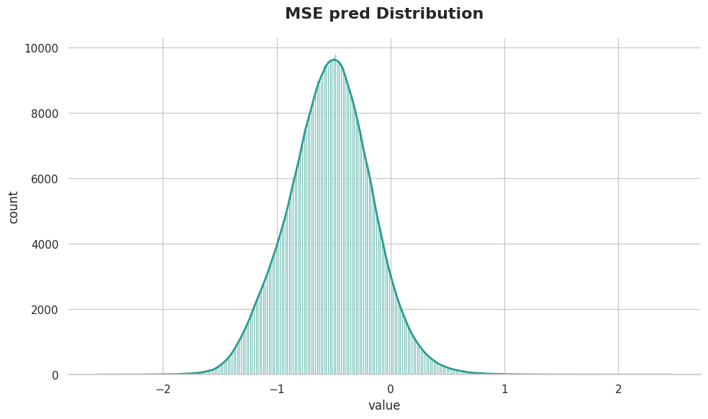

因此，在定义训练任务时，我们不能只关注预测的绝对损失，首先要关注模型的相对损失（0.5和-0.5之间的差异远大于1和2之间的差异），同时要保证拟合结果和label基本同分布。

一般意义上可以有效关注相对损失的损失函数是相关性巡视函数，即优化相关系数的负值。这一做法的问题是只关注相对损失时模型拟合分布虽然不容易收窄，但是均值容易偏离label的原始分布，导致预测结果不稳定，难以选择一个有效的阈值。

因此，我们选择使用一致性相关系数（CCC）作为损失函数，同时兼顾相对损失和对模型分布的拟合，综合两个维度保证拟合结果的有效性。CCC损失函数计算公式如下：

$$L_{CCC}=1-\frac{2σ_{xy}}{σ_{x}^{2}+σ_{y}^{2}+{\left(μ_{x}-μ_{y}\right)}^{2}}$$

该损失函数终极关注到了label和拟合预测值的相关性（即相对损失），同时也对预测值分布和label的差异进行惩罚，如果预测分布和label不一致，会导致 ${\left(μ_{x}-μ_{y}\right)}^{2}$ 这一项增大，导致相关性系数下降，损失上升。使用cccloss后，模型经训练收敛后拟合值接近均值-0.5，标准差约为1.1的正态分布，预测值分布在-4到4之间，在分布上基本接近label，因此可以更有效实现对theo price的拟合。

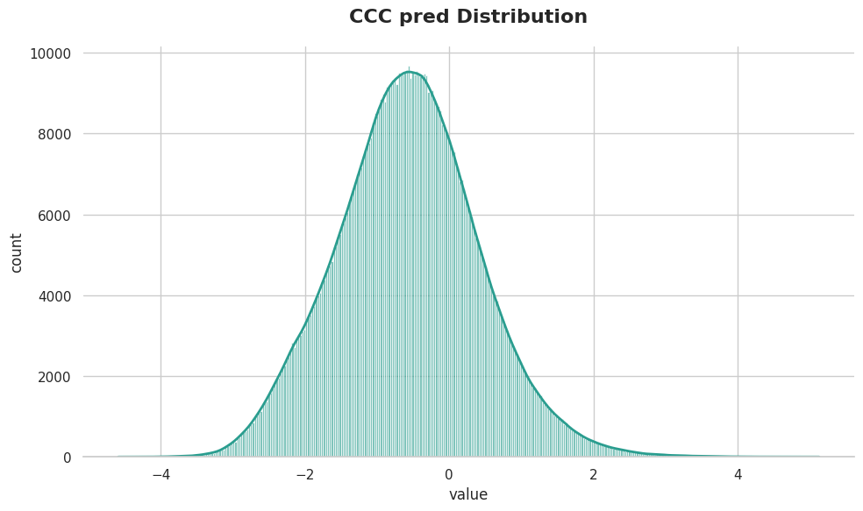

在DQ测试中，模型的DQ和DQR也相应有一定的提升，在当前分布下，阈值从0-2提升时模型的DQ先上升后下降， DQ和DQR整体上有所提升，最佳threshold约在0.8-1.0之间，即对全部时刻中15%的时刻给出交易信号时DQ最高，和label的分布比较接近。

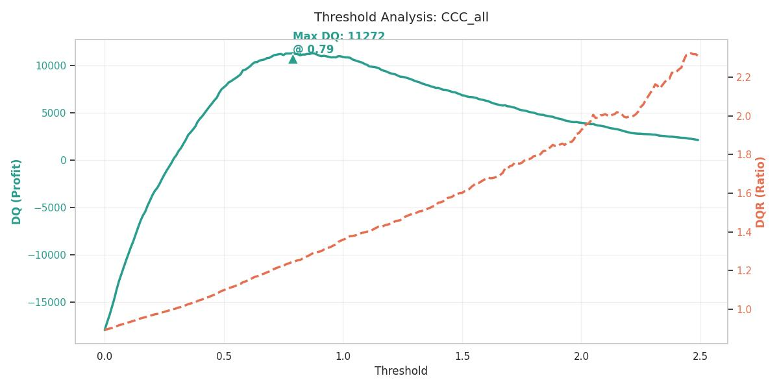

对DQ最高的阈值，在不同时间长度下计算DQ值，发现在1分钟范围内随时间增长，模型拟合选择交易的DQ逐渐上升，定价效果有效性在1分钟内整体呈现先快后慢的上升趋势，在30-60s后逐渐收敛。

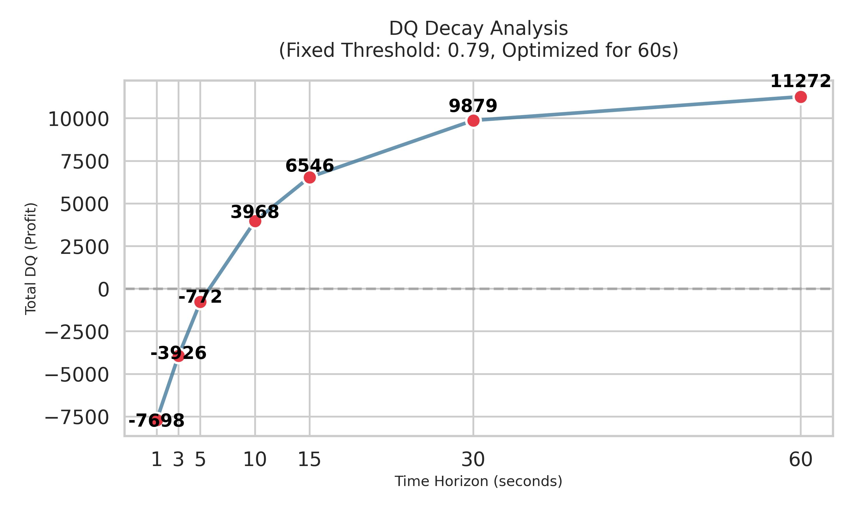

对不同神经网络基于CCC损失函数进行测试，发现在使用CCC损失函数的前提下，简单神经网络模型也可以起到很好的预测效果，其中GRU神经网络效果最好，其测试DQ明显强于使用MSE损失函数，最优DQ可以达到11900，提升幅度更为显著，这表明使用CCC损失函数，这表明使用CCC损失函数可以稳定提升模型拟合能力，使其更接近Label分布，并且在多头端获得更高的拟合能力。研究中测试了多种不同类型的含memory时序神经网络模型，如GRU、LSTM、sLSTM、Time-Mixer、DLinear等，发现不同模型在充分收敛以后，基本可以起到接近的拟合效果，为后续研究方便考虑，我们统一采用结构更简单的GRU模型作为基础学习器进行架构方面的设计与改进。

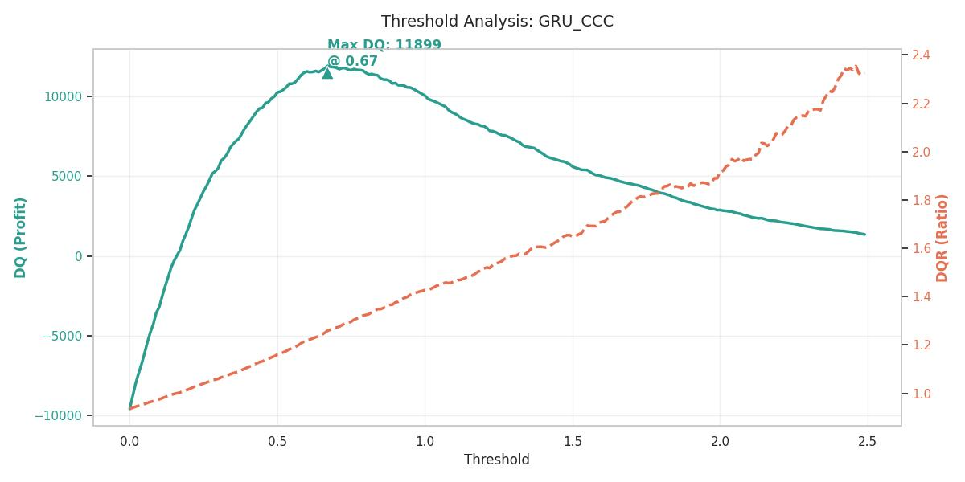

1. Memory长度与采样策略：

对不同的采样长度进行测试，结果表明输入长度整体上对模型不会产生巨大影响，但是采样长度升高时模型拟合能力略有提升。当采样长度是32和64时，模型在验证集上的拟合效果基本没有差异，但采样长度为64时运算开销超过32的2倍，因此选择32作为采样长度。研究中也尝试了进行采样间隔的调整，例如隔1个tick采样一次，但是简单地进行间隔采样只会降低模型输入的信息量，因为被丢弃的时刻可能同样蕴含有效信息，从而导致模型拟合能力下降。之后，研究中尝试了对不同时间窗口的数据进行mixing采样，比如对两个tick的数据取均值作为一条输入，来尝试降采样的同时融入更多时间窗口的信息，但是同样发现模型拟合能力下降。在窗口上做采样会面临信息的丢失，考虑到当前32个tick的输入已经足以使模型获得有效的memory信息，因此暂时选择放弃在窗口上做采样，直接作为输入。

当前尝试的一种方案是建立多专家采样学习策略，通过不同间隔对数据进行采样，模型通过不同的学习器对不同采样长度的信息进行提取并混合，使得模型能够关注到不同时间长度下的特征变化情况，最终混合成统一的特征，观察能否提升模型拟合能力。

具体而言，在保证原有学习器架构不变的前提下，基于不同的采样步长对时间序列进行混合，从而得到不同规模趋势下的时间序列输入，分别作为一个学习器的输入，将其拟合后的隐藏层加权合成，实现不同维度时间序列信息的有效混合，最终给出统一的拟合结果。这一做法的优点是能够结合不同周期上时序信息的变化，观察不同采样窗口上的跳步能否让模型关注到更长周期的信息特征，从而对原有信息实现增强。研究基于更简单的GRU网络设计融合不同维度数据信息的Multi-GRU网络，将不同时间步长采样的数据输入不同GRU模型，并将不同步长抽取的隐藏特征融合进行预测。

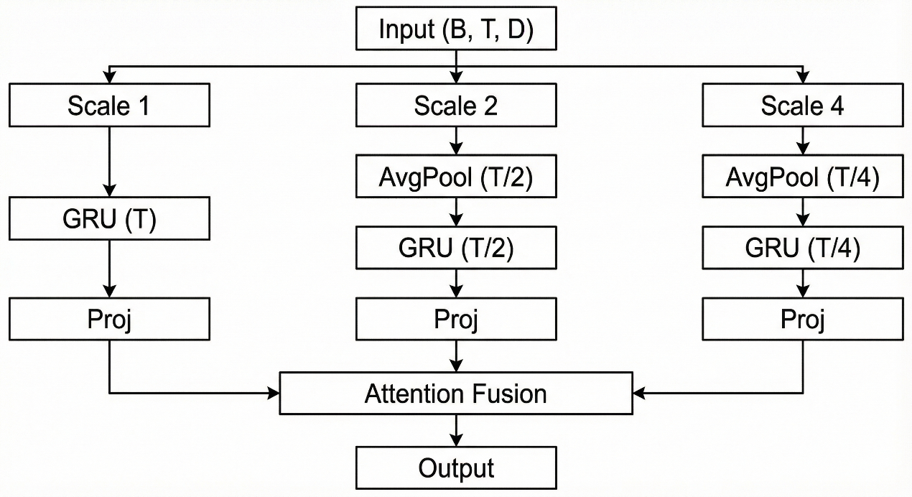

测试表明，基于多时间步长采样建立的Multi-GRU的预测效果相较于之前的模型DQ和有微弱的提升，但是提升幅度不显著，难以判断是否是统计误差导致的结果。这表明融入不同时间步长的信息可以增加信息量，但是简单的信息融合对于模型提升并不显著。

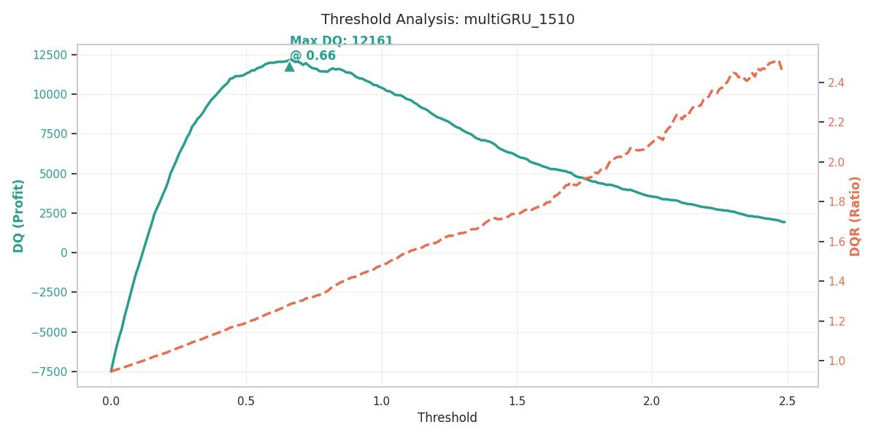

1. Context-Gating尝试：

在此前模型的基础上，研究希望将当前时刻的一些市场信息输入到模型中建立一个门控机制，从而让模型在拟合theoprice的同时能基于当前市场的行情作出一定的判断。

首先是市场特征的构建。选择市场特征的过程中，首先基于行情数据计算了一些不同方面的常见市场指标，包括波动率、流动性、订单簿深度和偏度、趋势行情等常见市场指标。这些指标并不用于拟合theoprice，而是其能呈现和label时间分布相对接近的趋势，从而为模型补充一些市场的有效信息。当前选取了8个市场特征，包括depth、imbalance、vol、RSI等。

另一方面，观察label的时间分布可以发现在日夜盘的开盘时刻呈现比较显著的波动率聚集效应，随后波动率随时间推移逐渐衰减。因此时间同样是非常重要的市场变量。

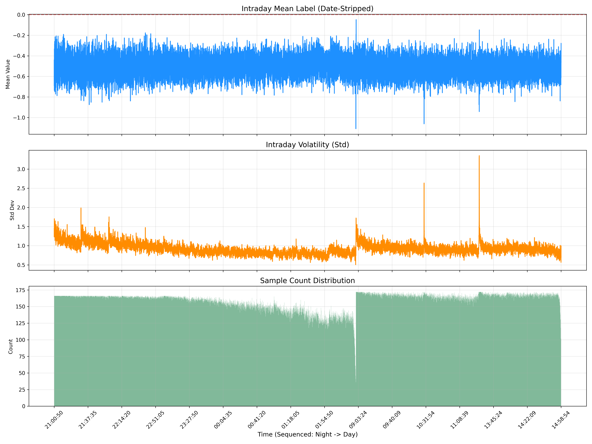

基于对label随时间分布的观察，设计了两个时间特征指标，一个是平滑后的基于开盘时间的远近，离开盘越近意味着市场波动率可能更大，另一个是识别距离特定时刻的距离，比如在每次休盘后开盘的几分钟内波动率都会显著增大，补充作为时间相关的市场变量。

设计Context门控网络时，有几种可行的思路，分别是将context门控网络作用于模型的特征输入、RNN模型的推导过程以及用多个学习器学习并用Context网络合并输出。用多个学习器部署MOE架构并用context做门控可能复杂度过高，难以训练，而LSTM架构中本身也实现了对记忆的遗忘和保存，因此首先尝试将context网络作用于输入特征部分，即根据当前市场信息实现对特征权重的放缩。例如，在市场波动较大的时候，基于长期趋势指标的特征应当失去作用，只取决于短期的波动，而在市场较平稳的时候应当对长期的趋势给予更高的关注。

我们将Context Gate设置成一个门控网络，基于当前tick输入的市场指标，将其规模放大到和feature相同大小的权重，和feature相乘之后再输入循环神经网络，实现对特征在模型中作用的放缩。

具体实现上，门控网络通常由两种常见结构，第一种是直接使用两层MLP将其扩散到特征相同的维度，来控制每个维度特征的权重。为了保证特征放缩的平稳性，避免信息丢失，需要在放缩之后加入softmax层并将其权重调整到1附近，使得特征权重在一定幅度内波动，既能控制特征的有效性，又不会使特征完全失效。

另一种方法是结合注意力查询机制，通过线性变换后的市场变量作为query，将训练中学习到的特征隐含表示嵌入为Key，在不同的市场环境下，基于不同的query对特征隐含表示key进行查询，QK注意力分数高表示当时市场环境下这个特征更重要，并通过softmax函数来控制不同特征的激活程度，同样将权重控制在1附近。

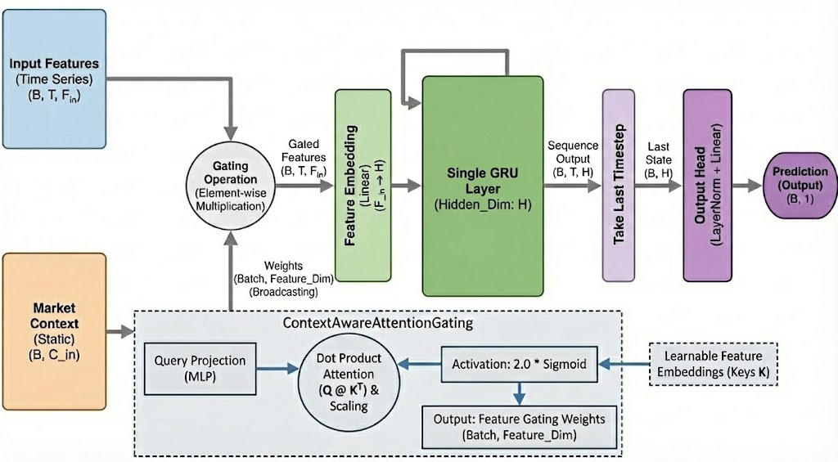

经过实验测试，对于研究之前所设计的sLSTM网络和GRU网络，在添加基于注意力机制的门控网络以后，模型的拟合能力都有进一步的提升。具体参数上，实验表明选择一个相对较小的特征放缩范围，即对特征干扰适度，模型拟合能力更强，而如果对特征输入扰动过大可能导致信息特征丢失。相比之下，基于注意力机制设计门控网络的拟合效果显著好于基于MLP机制的门控网络，验证了注意力分数是一个更好的动态选择权重的方式。

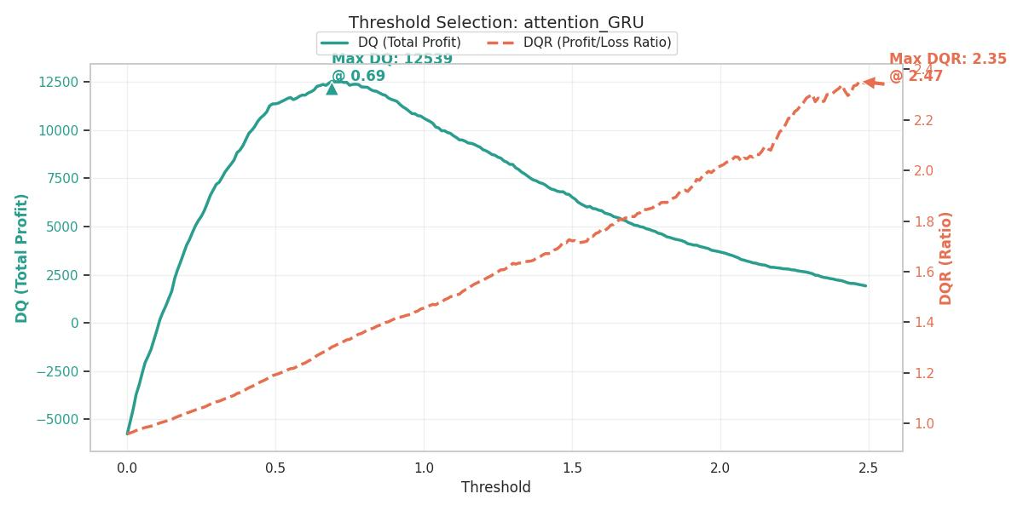

基于注意力的门控网络结合GRU网络测试结果

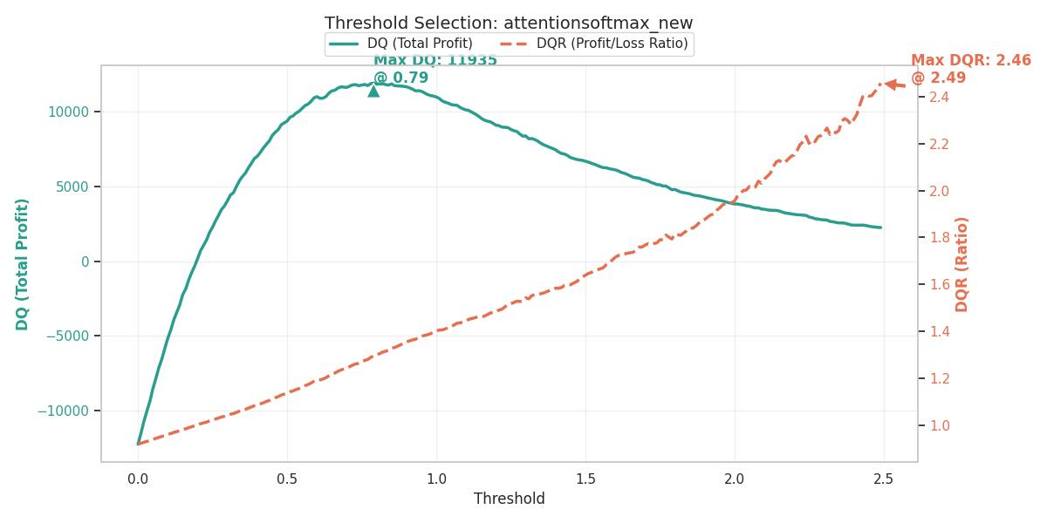

基于注意力门控网络的sLSTM模型测试结果

另一个实现门控网络的思路，是将门控网络和之前建立的多步长模型结合起来，不用门控网络控制特征的放缩，而是用门控网络实现对于不同时间步长模型权重的选择。在低波动环境下提升长周期模型权重，而在高波动环境下提升短周期模型权重，以达到适应市场的目的。根据1、2、4、8四个采样步长，建立多步长模型，用市场特征网络进行动态权重分配，模型的预测效果明显好于原始的多步长加权模型，略好于原有的特征门控网络。

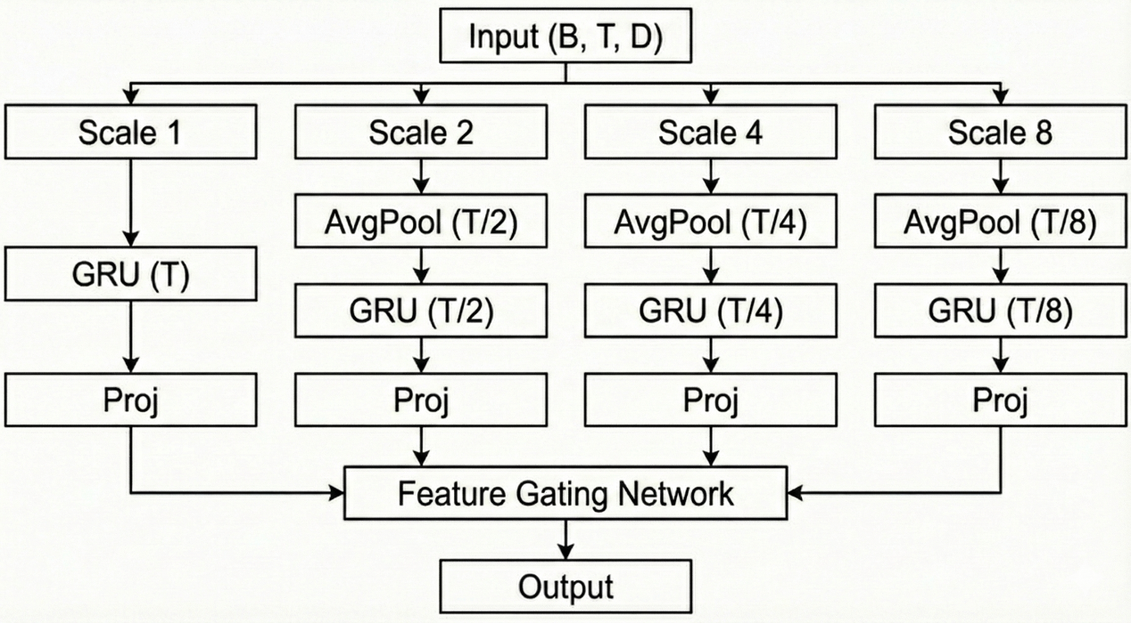

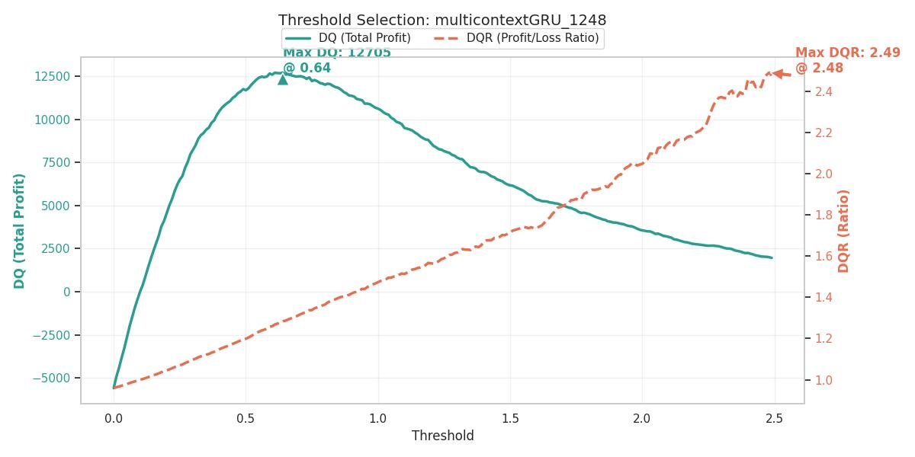

基于市场特征动态权重的多步长混合GRU模型

1. 加权损失函数优化设计：



观察Label的分布可以发现由于对ap和bp时间点的主动选择，其分布是不均衡的，在右侧呈现双峰分布。同时，如果把基于拟合结果选择市场非有效的时刻(如label>0.5)作为一个二分类问题，那么值得选择的时间点只占据全部时间的15%左右,从逻辑上，应当为更有效的投资时刻赋予更高的权重，使得模型更加关注那些更适合进行交易的时间点，使得对theoprice的拟合更为接近实际情况。

研究中尝试使用Weighted_CCC作为损失函数，给label明显为正的时刻赋予更高的权重来解决样本不均衡的问题。考虑到直接将权重根据某个阈值进行硬性赋值会引入过多的人为干扰，训练结果可能不稳定，我们尝试基于label取值大小，将权重设计为一个连续的分布。为保证每个样本都在训练中受到关注，weight的最小值设置为1，而在附加值部分，权重随label上升而增加，到达一定程度后则保持稳定，确保权重有上限约束。观察label的分布可以发现，label在0.7以上的位置呈现出一个双峰的分布，这也是模型在学习中需要特别关注的样本区间，因此设置weight在0.7以上快速上升，来增大正样本的权重。我们用一个Softmax函数来实现这一权重：

$$w_{i}=1+\frac{B}{1+e^{-\frac{y_{i}-c}{τ}}}$$

其中，B表示样本权重的上限，c表示样本权重开始迅速提升的一个阈值，而tau表示温度系数，来控制平滑度。这样，全部样本的权重在[1,B+1]范围内。由于CCC的取值固定在-1到1之间，样本权重只会影响损失函数计算中不同样本的影响权重，但其意义并不发生变化，可以保证训练过程的稳定性。

由于增加权重实际上是在人为干扰模型学习拟合的过程，通过略微牺牲其在全局上的拟合能力来提升其对于正样本的拟合能力，因此需要将权重参数设置在适当的范围，测试样本权重的偏离程度不宜过大，最大权重设置为3，tau设置为0.2，分布阈值设置为0.8，较为合适。测试发现在对正样本赋予更高权重后，模型拟合theoprice的分布的确会向正向偏离，均值由此前的-0.5提升至-0.34，偏度为0.1，右侧呈现一定的长尾特征。

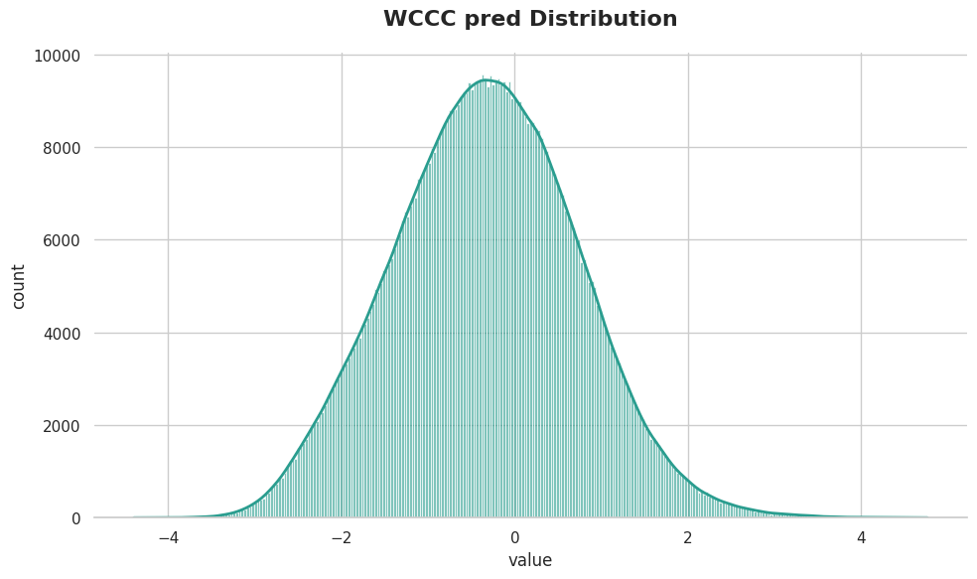

然而，在多组相同神经网络结构的对比实验下，WCCC并不能稳定比一般的CCC损失函数取得更好的拟合效果，对于模型能力的提升不够稳定，无法排除是随机性偏差造成的结果。分析发现，之前的加权损失仅对正样本部分提高了权重，导致模型拟合均值出现正向偏离。然而由于交易中的方向是随机标注选择的，在真实交易中显著偏负的样本同样具有交易价值，因此在设置权重时应当以-0.5附近作为对称轴，对显著为正和显著为负的样本对称加权，来保证模型拟合均值无偏，并且放大两侧样本的关注度。据此思路，将样本权重修改为：

$$w_{i}=1+\frac{B}{1+e^{-\frac{abs(y_{i}+0.5)-c}{τ}}}$$

对之前所构建的原始GRU模型和Context-Multi GRU模型都更换为加权CCC损失函数进行测试。根据测试结果，使用加权损失后模型的收益会有略微提升，对于不同模型都有提升，表明加权的确有助于帮助模型在多空两端取得更好的拟合效果，但是提升幅度较小，这可能是由于在CCC损失函数中对模型拟合分布的标准差存在一定的约束，导致模型即使在正样本加权下依然很难去拟合出一个更加厚尾的分布，这需要后续尝试对CCC损失函数的逻辑进行优化，尝试放松标准差约束后，模型是否能在多空两端给出一个更好的预测结果。

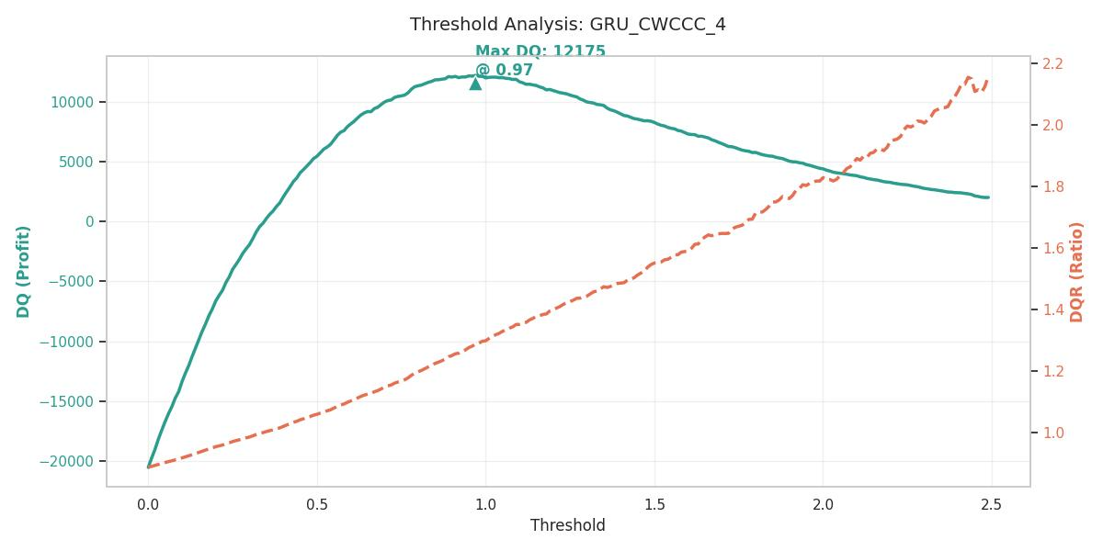

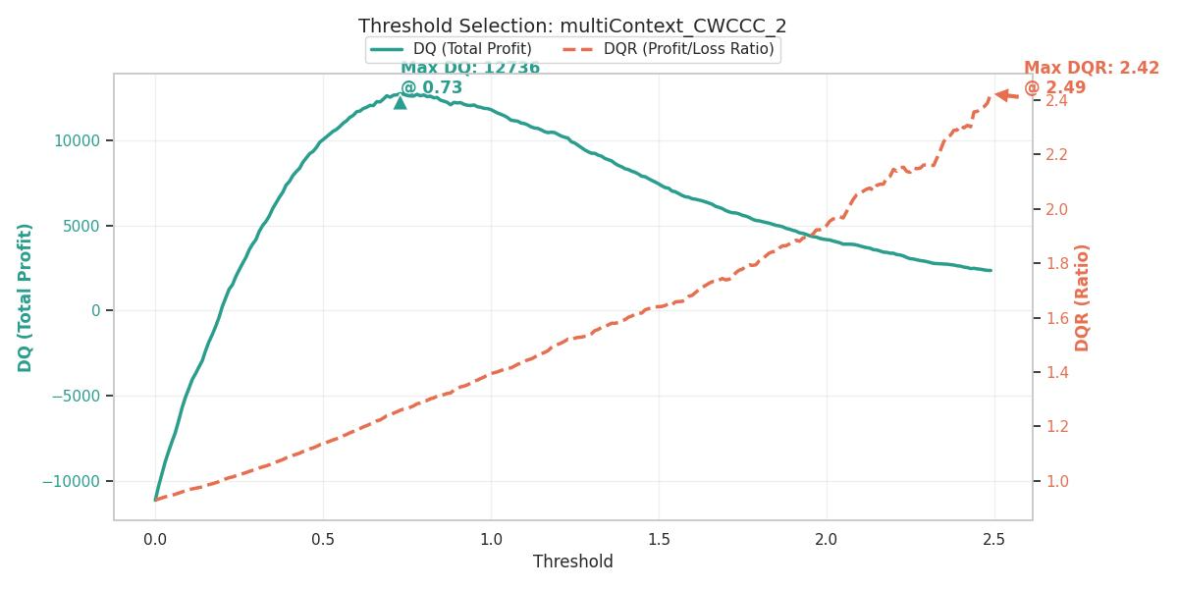

1. 当前试验工作总结和未来工作计划：

研究此前尝试了各类携带memory的网络模型，基于MSE导致标准差收束的问题，使用CCC损失函数进行训练，模型拟合分布明显更接近label的真实分布，在多个不同模型上都取得了比较明显的提升。多模型测试下，发现各类基础模型在充分收敛后都可以取得比较好的预测效果，因此为后续叠加更复杂模型结构考虑，我们选择使用GRU作为基础模型进行新的模型架构设计。

随后研究主要尝试了对不同时间窗口采样，以及基于门控网络的动态控制，测试表明将不同时间窗口的信息融合可以对原始时序信息进行补充，但是直接进行融合提升较低。通过门控网络进行动态的学习器权重选择，可以更有效地提升模型对于短周期和长周期预测的适应能力，取得更为显著的提升。

当前最优模型可以在14个交易内最优DQ可以达到12736，即平均每日pnl为900，最优DQ上的DQR为1.25，对于更高的DQR阈值，如1.5，模型依然可以达到日均700的DQ值，表示基于模型拟合结果在验证集上的确可以比较稳定的获得交易收益。在时间窗口上，从1s到60s，模型的DQ值呈现先快后慢的逐渐上升趋势，在定价后的30-60s内逐渐收敛，模型信号的有效时间在1分钟左右。

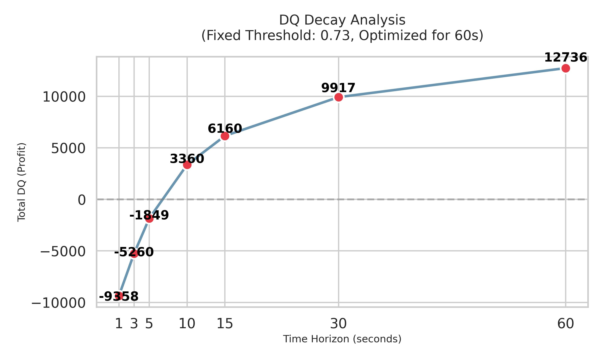

根据之前的实验，不同模型结构的神经网络在环境一致的前提下，训练充分收敛以后拟合能力基本没有太大的差异，因此简单地对于模型结构去做优化可能无法为模型拟合能力带来非常有效的提升，优化提升的核心在于两点，一方面是进一步选择有效的任务定义方式（训练模式和损失函数选择），另一方面是进一步优化门控网络，将市场特征更有效地融入到门控网络之中，来提升模型的学习拟合能力。

当前使用的门控市场特征仅有10个，同时主要是基于一些先验性，以及结合label和特征分布情况的判断，并没有详细对市场特征的作用进行拆解和筛选，这里需要更多精力去做Context方面的优化和调整。我们当前构建的基于不同步长的多专家门控网络本质是一个简易的MOE架构，但是不同步长并不能完全反应不同市场环境的特征，特征之间的性质差异也是重要的部分。研究的最终目标是在基础模型之上。建立一个比较完善和稳定的多专家门控网络架构。不同专家根据不同步长和特征的分类进行设计，大约设计8-16个专家，门控网络则基于一个逻辑更加清晰、信息量更充足的context特征池实现动态选择，叠加一些多专家网络训练过程的优化，例如不同专家的负载平衡等，最终构建一个稳定可靠的多专家网络架构，来提升模型在拟合过程的有效性，以及对不同环境的适应能力。

